Manual del Backend

En este manual se explica el funcionamiendo del backend de la aplicación.

Tecnologías
El backend está construido con:

- Python 3.12.3
- Django 5.1.3
- SQLite 3

Ejecución

Para ejecutar el backend de la aplicación se debe tener en cuenta que se tienen las librerías de python requeridas. Las librerías necesarias se pueden instalar usando pip ejecutando el comando: pip install -r requirements.txt.

Una vez están instaladas las librerías necesarias, dentro del directorio llamado pedbackend/ se encontrará un archivo llamado manage.py. Se debe situar allí la terminal y ejecutar el comando python manage.py runserver. Este comando ejecutará el servidor backend en el localhost (127.0.0.1) en el puerto 8000, y quedará atento a solicitudes.

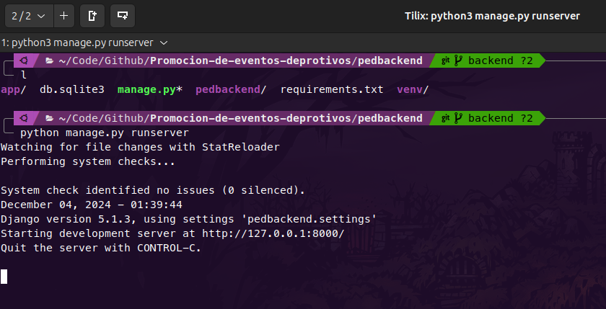
Se verá de esta forma:

El puerto puede ser cambiado a voluntad añadiendo como argumento al comando la IP y puerto deseado. Se vería de la siguiente forma:
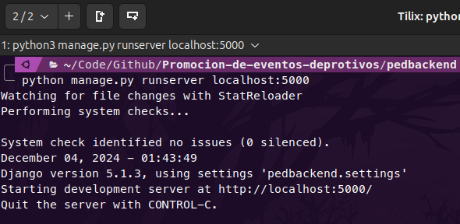

URLs

El backend responde ante 2 URLs, las cuales son:
- /json_events/: Solo solicitudes GET, no requiere argumentos y devuelve una respuesta en json con todos los datos registrados en la tabla Events de la base de datos. Cada elemento en la tabla será devuelto de la siguiente forma:

{
"name": "Clásico Bogotano de Fútbol",
"date": "2023-09-10",
"location": "Parque Simón Bolívar",
"requirements": "Inscripción previa",
"sport": "Fútbol",
"limit_date": "2025-01-01",
"min_age": 18
},
- /admin/: Portal de administración de Django.

/admin/

A través de la interfaz de administración de django se pueden manejar los registros de forma más segura e intuitiva, sin tener que modificar directamente la base de datos.
Al acceder a la ruta se mostrará la siguiente ventana de login:

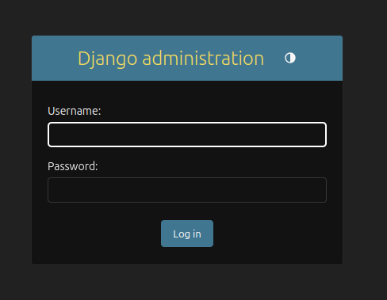

Las credenciales para el inicio de sesión como administrador son admin como usuario y contraseña. Estas pueden ser cambiadas dentro de la interfaz de administración.

Una vez se ingresa a la interfaz, se verá de la siguiente forma:

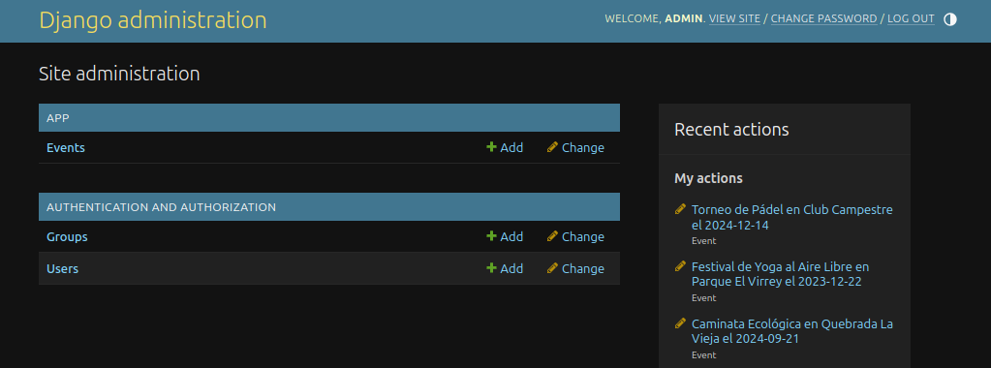

A la izquierda se encuentra una opción llamada “Events” dentro de la aplicación “APP”. Al dar click izquierdo sobre “Events”, la interfaz mostrará todos los registros de la tabla “Events” de la base de datos. Se verá de la siguiente forma:

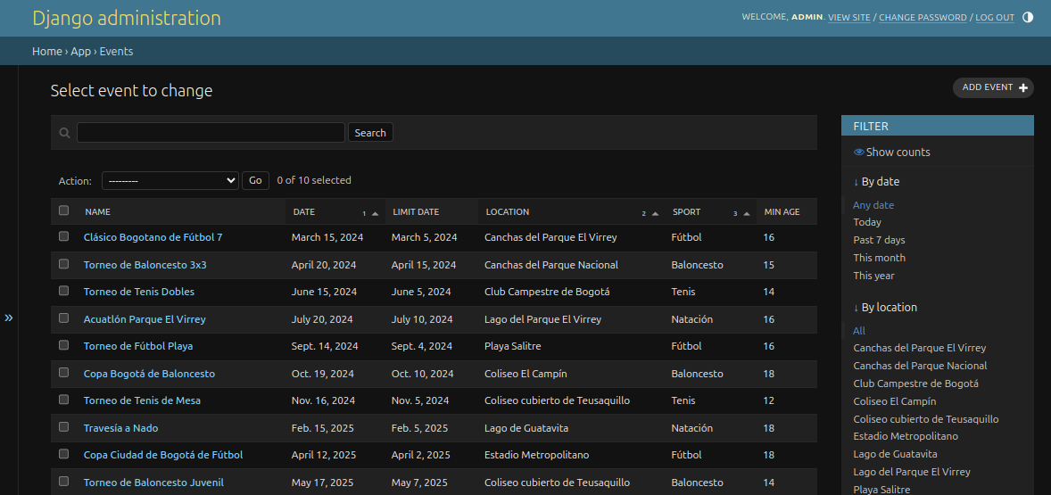

Crear un Nuevo Evento

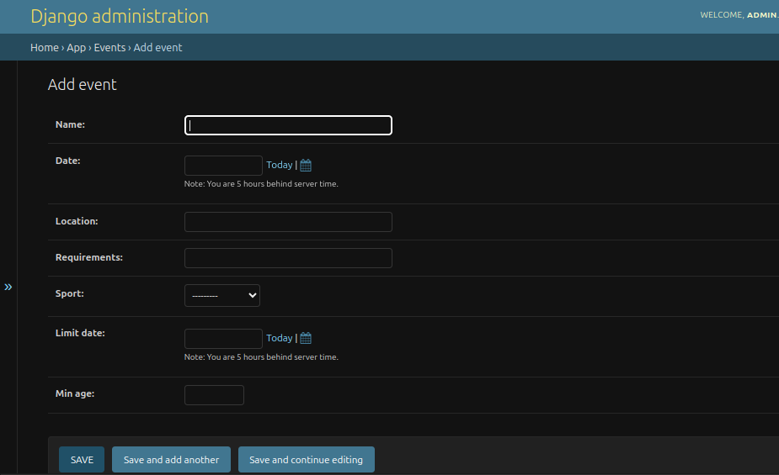
Sí se desea ingresar un nuevo evento, se debe dar click sobre el botón “ADD EVENT +” que se encuentra en la parte superior derecha. Al hacerlo, se mostrará un formato que debe ser completado para crear un nuevo evento. Una vez se complete el formato, se debe dar click sobre el botón “SAVE”.

Modificar y Borrar un Evento

En la página de eventos, los eventos aparecen con el nombre del evento en azúl. Estos son enlaces clickeables que llevarán a la interfaz de modificación del evento seleccionado.
Se verá de la siguiente forma:

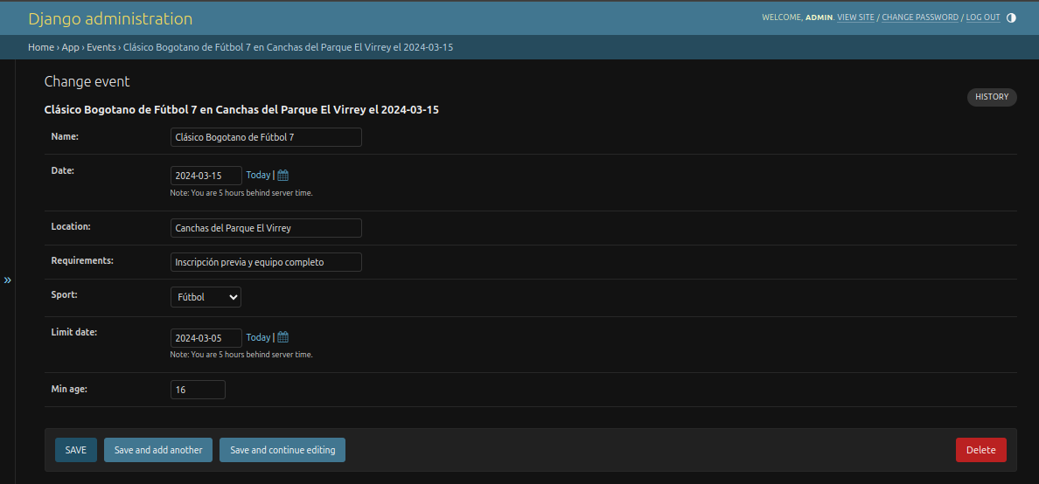
Una vez aquí, los datos pueden ser reemplazados, sin embargo se debe tener en cuenta los tipos de datos que acepta la tabla en la base de datos.

Esta tabla fue creada usando el siguiente modelo, lo cual puede ayudar a aclarar que tipo de dato acepta cada campo:
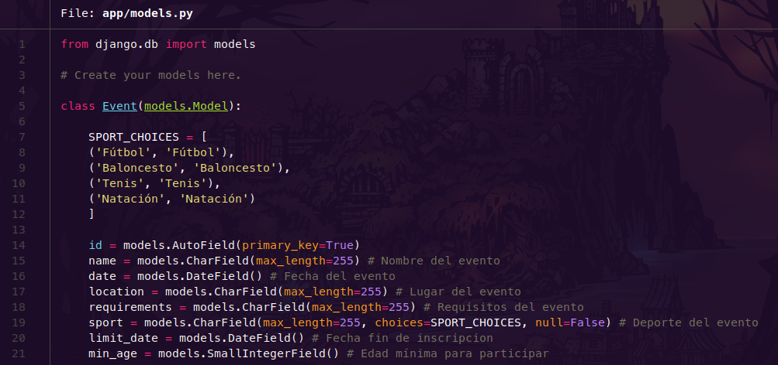

Es importante tener en cuenta que, debido a lo anterior, no se pueden guardar valores de tipo “texto” en los campos date, limit_date y min_age. Para date y limit_date solo aceptarán valores que concuerden con el formato de fechas establecido y min_age solo aceptará números enteros desde el -32768 hasta el 32767. Para el campo sport se han establecido 4 valores posibles, y se ha deshabilidado la posibilidad de aceptar un valor núlo.

